HB2931B

晶闸管综合参数测试仪

使用说明书

北京无线电仪器厂
010-63161086

一、概述：

HB2931B型晶闸管综合参数测试仪是用于测量晶闸管的通态，断态门极常用静态参数的综合性参数测量仪器。参数测量原理符合GB4024-83半导体器件反向阻断三极晶闸管的测试方法有关规定。本仪器的设计兼顾了SJ1105-76半导体闸流管断态和反向伏安特性的测试方法，SJ1106-76半导体闸流管通态特性的测试方法，SJ1107-76半导体闸流管控制极触发电压，触发电流的测试方法，SJ1110-76半导体闸流管维持电流的测试方法，JB1144-75、JB1143-75的基本要求，在测量电源及参数指示电表的设计上满足上述标准中对电量及峰值测量的要求，为此具有较强的适应能力，可以满足不同使用要求的参数测量。
本仪器的图示装置可以显示被测管的伏安特性曲线。

二、技术指标：
本仪器可以测量下列参数
1、通态峰值电压 VTM
测量范围 0~5V 误差≤+5%
2、通态峰值电流 ITM
测量范围 0~20A 误差≤+5%
3、断态重复峰值电压 VDRM（含VDSM）
测量范围 0~2000V 误差≤+5%
4、断态重复峰值电流 IDRM
测量范围 0.1~20mA 误差≤+5%
5、反向重复峰值电压 VRRM（含VRSM）
测量范围 0~2000V 误差≤+5%
6、反向重复峰值电流 IRRM
测量范围 0.1~20mA 误差≤+5%
7、门极（控制极）触发电压 VCT
测量范围 0~3V 误差≤+5%
8、门极（控制极）触发电流 IGT
测量范围 10~200mA 误差≤+5%
9、维持电流 IH
测量范围 10~200mA 误差≤+5%
三、使用条件
使用仪器时，应符合下列条件
环境温度： 0~40℃
大气压力： 86~106Kpa
相对湿度： 当温度为30℃时，不大于80%
电源电压： 220V + 10%
电源频率： 50HZ + 2HZ
仪器在使用中，周围应没有强磁场的干扰，以及有害气体的腐蚀。

四、使用方法
开机前，将面板上的琴键一律弹起，将<G-H调节> 旋钮调至最左，<电压调节> 旋钮调至最左，检查电源线有无短路、断路，以上各项检查无误后，既可开机。
1、测试通态 T 参数
首先，将参数选择“T”键按下，T方式按下“连续”键，将被测器件A，G，K分别与本仪器A，G，K接线柱相连接，调整示波器亮度，聚焦X位置，Y位置，使示波器屏幕亮度，聚焦良好，亮点位置适当。
调节 <电压调节> 旋钮，开始测试，由电压表、电流表读取数据，由示波器定性观察曲线。
（1）“IT”大电流测量时旋至最大电流后，随即旋至最小，防止被测器件过热而损坏。
（2）“T”方式键，决定加在被测器件G极上触发脉冲的形式。
“连续键”：加在G上的是与器件A，K测试半波电压同频率的连续脉冲。
“1\10”键：频率为连续脉冲的1\10。
“单次”键：为单次脉冲。
2、测试断态“D”参数
（1）首先，将参数选择“D”键按下。
注：“R，D”参数为晶闸管正、反向击穿电压测量，因此，测量时电压调节不宜过猛、过快，以保护被测器件。
将被测器件A，K分别与本仪器A，K接线柱相连接，调整示波管亮度，聚焦X位置，Y位置，使示波管屏幕亮度，聚集良好，亮点位置适当，调节“电压调节”旋钮，由示波管定性观看断态伏安特性曲线。（见图）
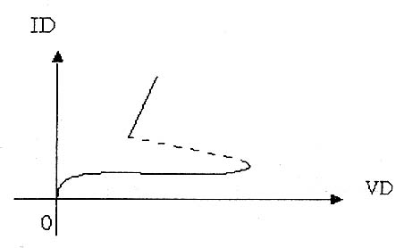

3、测试反向“R”参数：
（1）按下“参数选择”中“R”键，“保护”健。
（2）确定保护电流值，在仪器接线柱A，K间接一10K电阻，调节“电压调节”使电流指示出所确定的保护电流值，调节“保护调节”使电路处于保护状态（电流电压一齐回零），电路保护后，减小测试电压，将“保护”键弹起，既可使电路功能恢复，然后再按下“保护”键。
（3）将被测器件A，K分别与本仪器A，K接线柱相连接，调整示波管亮度，聚焦X位置，Y位置，使示波管屏幕，亮点位置适当，调节“电压调节”旋钮，由示波器定性观看反向伏安特性曲线（见图）。
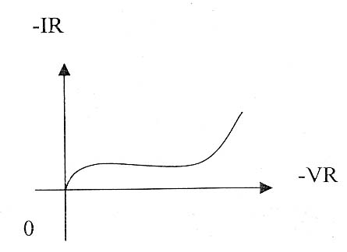

4、测试触发电压，电流（VG，IG）：
首先，将参数选择“G”键按下，将器件A，G，K分别与仪器A，G，K接线柱相连接，将示波器亮度调至最小，调节“G—H调节”旋钮，使电压表、电流表值逐渐增加，直到“导通指示”灯亮，此时，电压、电流表的示值既为被测器件的触发电压VG，触发电流IG。
5、测试维持电流（IH）
首先，将参数选择“H”键按下，将器件A，G，K分别与仪器A，G，K接线柱相连接，将示波器亮度调至最小，调节“G—H调节”至足以导通电流值，按一下“IH”键，使电流指示不动，由右至左调节“G—H调节”，电流指示值逐渐减小，在电流表指示值不再随调节而减小时，电流表的示值既为该器件的维持电流。

五、校准方法
1、通态参数的校准（VT，IT）
（1）峰值电压的校准：
按下“参数选择”中“T”键，设备进入“T”参数，峰值测试状态。
将A、K两输出端并接一只51Ω/ 2W电阻，再将测量示波器的探头输入端接“A”端负接“K”端。按下“T方式”中的“连续”键调节“电压调节”，使示波器指示幅度为5V，电压表指示为5V测量误差。
（2）峰值电流的校准：
在峰值电压校准后，将A，K两端并按一只0.1Ω/25W（1%精度）的测量电阻。按下“电流指示”键，再将测量示波器探头接入“A”端（测量电阻端）负端接入K端（测量电阻端）。调节“电压调节”，示波器指示幅度为2V。电流指示20A。
2、断态和反向伏安特性的校准（VD，ID和VR，IR）
（1）峰值电压的校准：
按下“参数选择”中的“D”。将测量示波器探头串入比例衰减器，接入“A”端，负端接“K”端，调节“电压调节”使示波器指示幅度为“2000V”，电压表指示为“2000V”。校准后再观测各电压档其满度值不超过±5%。
（2）峰值电流的校准
在峰值电压校准后，并接一只10K电阻器（1%）
将示波器探头接入A端，负接K端，调节“电压调节”，使示波器指示幅度为200V。指示为20mA。
3、维持电流的校准（IH）
按下“参数选择”中“H”键，将标准数字电流表（4位半）直流≧200mA串接到“A”端校正，“K”接负。调节“G—H调节”使标准表指示200mA，指示误差不超出±5%。
4、门极触发电压的校准（VG）
按下“参数选择”中的“G”键。将标准数字电压表（4位半）直流≧10V正端接“G”端，负接“K”端，调节“G—H调节”使标准表指示为3V，电压表指示为3V，不超出±5%。

注意：
每次选择新的参数及其它量程前必须将“电压调节”“G—H调节”调回到零！然后再根据需要进行各项操作。

